|  |
| --- |
| **- Je rédige un fait divers -** |

1. **Voici deux articles. Lis-les attentivement et réponds ensuite aux questions s’y rapportent.**

|  |  |
| --- | --- |
| **Article 1** | **Article 2** |
|  *La Province –* 26 février 2006 |   *La dernière heure –* 25 décembre 2005 |

1. Où peut-on trouver ces articles ?
2. Tu viens de lire deux articles. Quel est leur point commun ?
3. Dans ces faits divers, quelle est l’intention dominante du journalise : informer – convaincre ?
4. S’agit-il plutôt d’un texte narratif, descriptif et argumentatif ? Justifie ton choix.
5. Qui raconte ?
6. Quels sont les temps dominants dans les articles ?

**Voyons les différents éléments qui composent un fait divers. Indique à côté de chaque flèche l’élément désigné.**

*Remarques :*

Un article est souvent accompagné d’une photo, celle-ci a un rôle complémentaire de l’article, elle peut permettre aux lecteurs potentiels de mieux comprendre le sujet dont il est question.

1. **Observe attentivement les articles ci-dessous et complète le tableau ci-dessous.**

|  |  |
| --- | --- |
| **Article 1** | **Article 2** |
| Hornu  **Vol avec violences et arrestations**  Lundi vers 21 h, une adolescente de 16 ans habitant à Quaregnon avait donné rendez-vous sur le parking du magasin CORA à Hornu afin de revendre son GSM. Elle avait rencontré le candidat acheteur sur Internet. Lors de la transaction, deux individus sont tout à coup intervenus et ont agressé l’adolescente accompagnée d’un copain. Une enquête menée par la police boraine a permis d’élucider très rapidement cette affaire : quatre individus ont finalement été interpellés. Le candidat acheteur a été présenté au parquet puis remis en liberté.  *La Province -* 12 janvier 2006 | Amiens  **Deux personnes évacuées**  Hier matin, vers 10h50, un début d’incendie s’est déclaré dans une habitation située au n°19, rue du Strasbourg à Amiens. Les pompiers du secteur sont intervenus sur place avec un élévateur et les moyens appropriés, sous les ordres de l’adjuvant Gérard et du caporal Michel.  **Deux heures**  Ils seront restés sur place près de deux heures, pour éviter l’extension du sinistre. L’origine de l’incendie est une surchauffe dans un conduit de cheminée, dans la cuisine.  Si les dégâts sont importants, ils se limitent cependant, grâce à l’intervention des pompiers, au rez-de-chaussée et au foyer, si bien que la maison demeure habitable.  Au moment de l’intervention, deux personnes habitant les lieux ont été évacuées par les pompiers.  Il n’y a pas eu de blessé.  *Le Courrier Picard -* 10 janvier 2006 |

|  |  |  |
| --- | --- | --- |
|  | **Article 1** | **Article 2** |
| a) Titre | G.N. ou phrase | G.N. ou phrase |
| b) Informations contenues dans la 1ère phrase :   * indications de temps ; * indication de lieu(x) ; * personnages ; * événements. |  |  |
| c) Temps des verbes conjugués |  |  |

|  |
| --- |
| En résumé, le fait divers comporte un titre qui est souvent un  …………………………………… ; la première phrase contient des indications de …………………, de ……………… et informe sur les …………………… et l’…………………. qui les concerne. Les temps utilisés sont ……………….......................... et ……………………………………… . |

**Retiens …**

1. **Voici des titres de faits divers. Classe-les dans le tableau figurant sur la page suivante.**

Titre 1

# Crustacé toqué : Le homard veut garder sa montre

Titre 2

# Iran : Il tue son fils pour une « mauvaise » note !

Titre 3

Bouillon fatal

Titre 4

# Le braqueur aimait le café !

# COCORICOS INTERDITS !

Titre 5

**Dans le tableau ci-dessous classe les titres précédents. Dans la 1ère colonne indique les titres ayant pour centre un verbe et dans la seconde colonne, inscris les titres ayant pour centre un nom**

|  |  |
| --- | --- |
| **Titres verbaux** | **Titres non-verbaux** |
|  |  |
|  |  |
|  |  |
|  |  |
|  |  |

**Retiens …**

|  |
| --- |
| **Dans la 1ère colonne, on va parler de phrase verbale. Elle se construit autour d’un verbe, le plus souvent accompagné d’un groupe nominal sujet.**  *Exemples : Le voleur s’est fait piéger, La grand-mère se bat contre le cambrioleur,...*  **Dans le 2e colonne, on va parler de phrase non verbale. Elle contient un ou plusieurs mots, mais elle n’est pas construite autour d’un verbe conjugué.**  *Exemples : Victime violente, Le hamster meurtrier, …* |

1. **Les questions auxquelles répond le fait divers.**

**Lis l’extrait ci-dessous.**

Dimanche dernier, une jeune fille de 18 ans a été arrêtée par un garde à la sortie du magasin CORA à Roye pour avoir volé des cosmétiques.

Réponds aux questions ci-dessous.

|  |
| --- |
| * Qui ? * Quand ? * Quoi (que s’est-il passé) ? * Où ? * Pourquoi  (cause)? * Quelles en sont les conséquences des événements racontés ? |

1. **Dans les faits divers ci-dessous certains éléments répondant aux 6 questions citées ci-dessus ont été omis. Réécris chaque fait divers en le complétant pour qu’il réponde parfaitement aux 6 questions de base.**

Roye

**Vol dans une voiture**

Une dame s’est présentée au bureau de police de Roye pour déposer plainte suite à un vol commis dans sa Fiat Punto, Boulevard de l’Est à Roye.

*Le Courrier Picard*, 06 janvier 2006

**…………………………………………………………………………………………………………………………**

**……………………………………………………………………………………………………………………………………………………………………………………………………………………………………………………**

AMIENS

**Drame de l'inconscience**

C'est un drame de l'inconscience qui s'est joué, ce week-end.

Dimanche soir, des amis de Pauline Lemarchand (20 ans) et de son compagnon Guillaume Poisson (20 ans) ont découvert le couple inconscient dans la chambre de leur hôtel.

*La dernière heure,* 07 février 2006

**……………………………………………………………………………………………………………………………**

**……………………………………………………………………………………………………………………………**

**……………………………………………………………………………………………………………………………**

**……………………………………………………………………………………………………………………………**

**Il existe deux grandes façons de présenter des informations. Lis les deux articles ci-dessous et réponds aux questions qui te sont posées.**

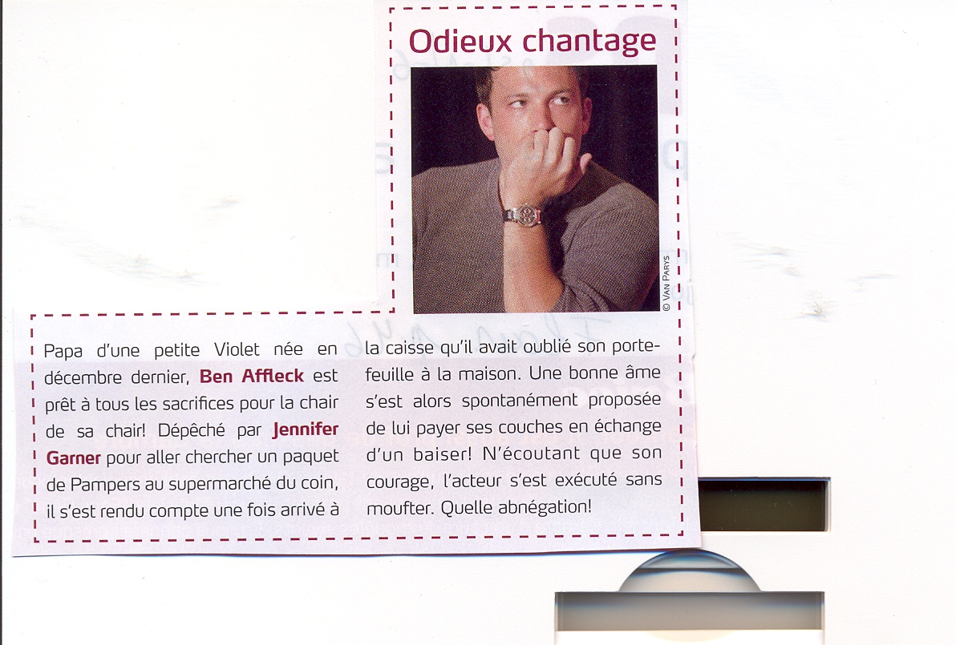

Flair – le 25 janvier 2006

Le Courrier de L’Escaut – 15 février 2006

La Province – 11 février 2006

**Dans chaque article, souligne les mots qui indiquent des sentiments, un jugement une prise de position de l’auteur.**

Dans certains articles, les auteurs prennent position, c’est le cas de l’article concernant le voleur « au bon cœur » et de l’article dépeignant Ben Affleck comme un père modèle.

**Retiens …**

|  |
| --- |
| * L’information **objective** se transmet grâce à un vocabulaire précis, correct, sans excès. L’auteur est crédible, ses informations sont valides. On n’émet pas d’opinion personnelle dans une information objective, ni de jugement de valeur même déguisé. * L’information **subjective** est moins fiable. Il s’agit de la vision de la réalité au travers des yeux d’une personne, l’auteur. Dans ce cas, une certaine méfiance est à exercer et il ne faut pas confondre ce que dit l’auteur avec les faits eux-mêmes. |

1. **Voici différents titres d’articles de presse, note à côté de chaque article s’il est objectif ou subjectif. S’il est subjectif, souligne les mots qui t’ont permis de le savoir.**

|  |  |  |
| --- | --- | --- |
| **1.** | Un si gentil démon |  |
| **2.** | **Un pavé de fraîcheur dans un océan de magouille** |  |
| **3.** | Un bébé a été kidnappé à Jemappes |  |
| **4.** | Super élégante : la mode 2006 |  |
| **5.** | Incendie criminel à Quaregnon |  |
| **6.** | Elio : hyperintello ? |  |
| **7.** | Ivresse au volant : 2 morts |  |

**Synthèse générale : le fait divers.**

**Le fait divers, l’article de presse peut être schématisé comme suit :**

1. Comment ?

Information principale

Quoi ? Qui ? Quand ? Où ?



2. Pourquoi ?

3. Détails

annexes

**Définition** : le fait divers est un texte court : il ne contient que des informations essentielles se rapportant à l’événement réel raconté. Le texte renseigne le lecteur sur la nature de l’événement, sur la/les personne(s) impliquée(s), sur le moment et le lieu où il s’est déroulé, sur ses causes et ses conséquences éventuelles.

* Le narrateur extérieur à l’histoire raconte à la 3e personne.
* Le fait divers comporte un titre, verbal ou non, parfois accrocheur et qui résume le contenu de l’article.
* Les temps utilisés pour raconter un fait divers sont :
* le passé composé pour les événements ;
* l’imparfait pour les descriptions, les commentaires ;
* le plus-que-parfait pour les faits qui se sont déroulés avant ceux racontés au passé composé.
* le présent pour les faits toujours en cours au moment de la rédaction du texte ;
* le futur simple pour les faits à venir par rapport au moment où le journaliste écrit.
  + **Le lieu et le temps** : le journaliste situe les événements dans un lieu et un temps précis. Les indications figurent souvent dans la 1ère phrase.

Rédiger un fait divers

**Tu es journaliste et tu dois rédiger un fait divers. Utilise les éléments du dossier sur lequel tu viens de travailler pour te guider.**

Les informations contenues dans ton fait divers doivent se rapporter à l’une des photos que tu trouveras ci-dessous. L’événement relaté peut être amusant.

**Ton article, d’environ 10 lignes, doit obligatoirement reprendre les points suivants (complète les réponses manquantes) :**

* + Qui ? ………………………………………………………………
  + Où ? ………………………………………………………………
  + Quand ? …………………………………………………………..
  + Quoi ? ……………………………………………………………...
  + Pourquoi ? …………………………………………………………
  + Comment ?…………………………………………………………

Dans un premier temps, rédige d’abord un brouillon. Ensuite, je t’invite à vérifier avec la grille de notation indicative si tous les éléments figurent dans ton texte.

Tu reprendras ensuite ton brouillon pour corriger les fautes d’orthographe.

Si tu le souhaites, tu peux aussi proposer une mise en page de ton article, comme s’il s’agissait d’un article de journal.

|  |
| --- |
| ***Grille de correction*** |

***Critères d’évaluation : Je te laisse utiliser la grille de notation pour que tu puisses t’évaluer.***

|  |  |
| --- | --- |
| * + Titre verbal ou non verbal, en rapport avec le contenu de l’article (entoure celui que tu as choisi). | /2 |
| * Les réponses aux 6 questions posées se trouvent dans l’article. | /6 |
| * Les phrases sont correctement rédigées. | /2 |
| * Orthographe. | /4 |
| * Le vocabulaire est précis. | /2 |
| * L’article est original. | /2 |
| * L’article est en rapport avec la photo. | /2 |
| ***Total*** | **/20** |

